**Создание электронной подписи к документу и печатной форме Расчетов к плану ФХД**

Если в программе включено использование электронной подписи и шифрования, то для документов **Расчеты к плану ФХД** появляется доступной возможность электронной подписи. Подписать можно только документы со статусом **Согласован**.

В открытом документе нажимается кнопка **Подписать документ.**

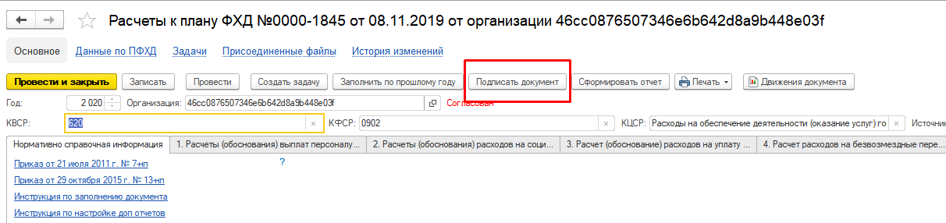

В открывшемся окне необходимо перейти в список установленных сертификатов через команду **Показать все.**

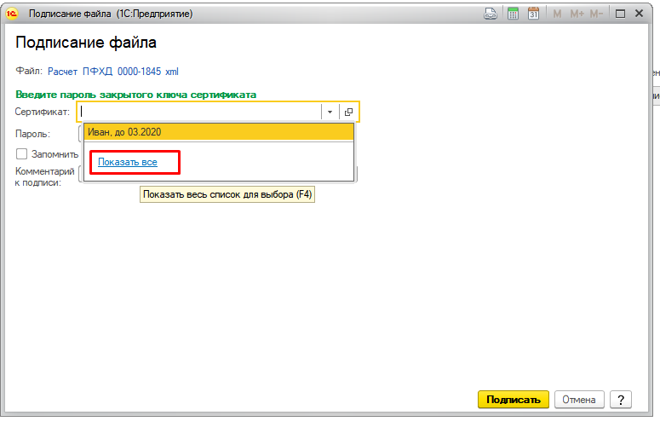

Далее, необходимо встать курсором на нужный сертификат для подписания данных и нажать на кнопку **Далее.**

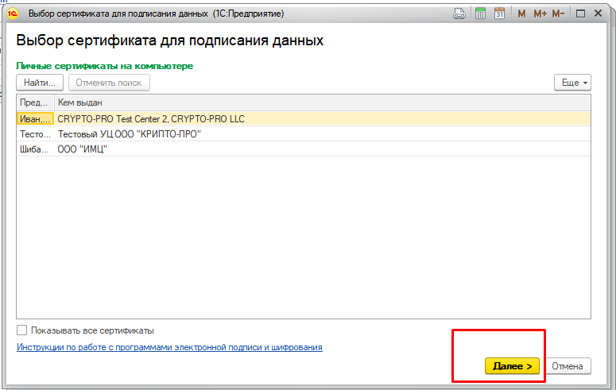

Далее вводится пароль от сертификата, нажимается кнопка **Выбрать.**

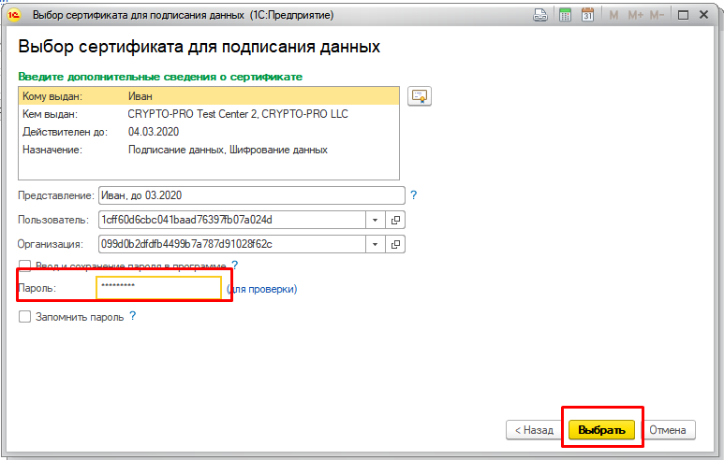

Далее нажимается кнопка **Подписать.**

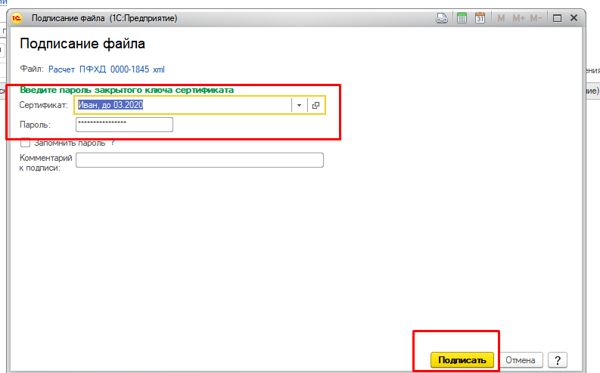

Подписанный документ в списке отмечается признаком **Документ подписан**.

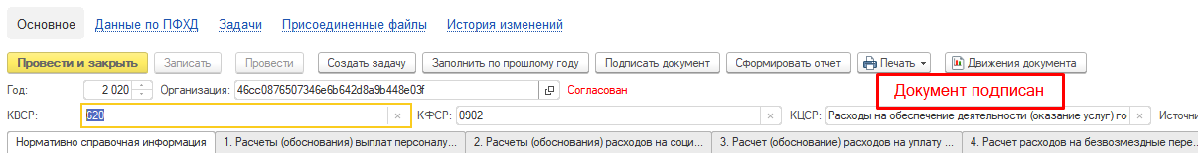

В журнале документов подписанный документ отмечается специальным знаком.

C:\Users\Mihailova\Desktop\хмао\подпись\7.png

Далее чтобы распечатать расчет со штампом ЭЦП необходимо в документе **Расчеты к плану ФХД** нажать кнопку **Печать**-> **Печать со штампом ЭП.**

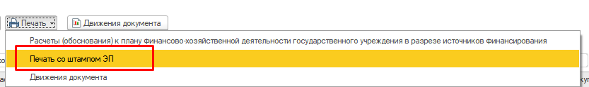

При первичном нажатии на данную кнопку помимо вывода на печать в **Присоединенных файлах** создается файл печатной формы расчетов со штампом ЭП с наименованием «Расчет_ПФХД_номер_документа_ДляПечати».

C:\Users\Mihailova\Desktop\хмао\подпись\10.png

Штамп выводится в самом конце печатной формы, выглядит он следующим образом.

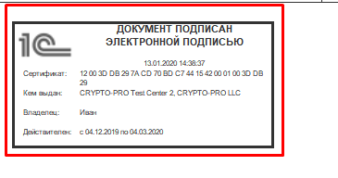

При попытке повторно нажать на кнопку **Печать**-> **Печать со штампом ЭП** выйдет сообщение о недоступности печатной формы, так как она уже ранее подписана. Повторную печать необходимо осуществлять уже из присоединенного файла.

